研究生管理系统开题修改审核操作手册（院部秘书）
1、登录学校信息门户，进入研究生及导师服务系统，点击“培养-论文开题中期管理-开题修改审核”，可看到本院部所有已提交的开题修改申请。
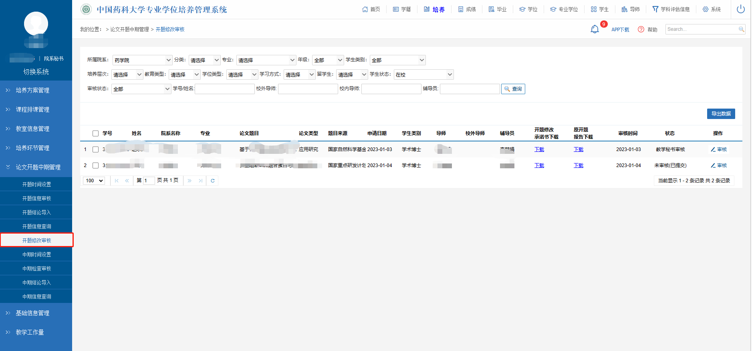
2、选中需要审核的学生，点击“审核”按钮，可进入审核页面，即可查看学生提交的开题修改申请详细内容。
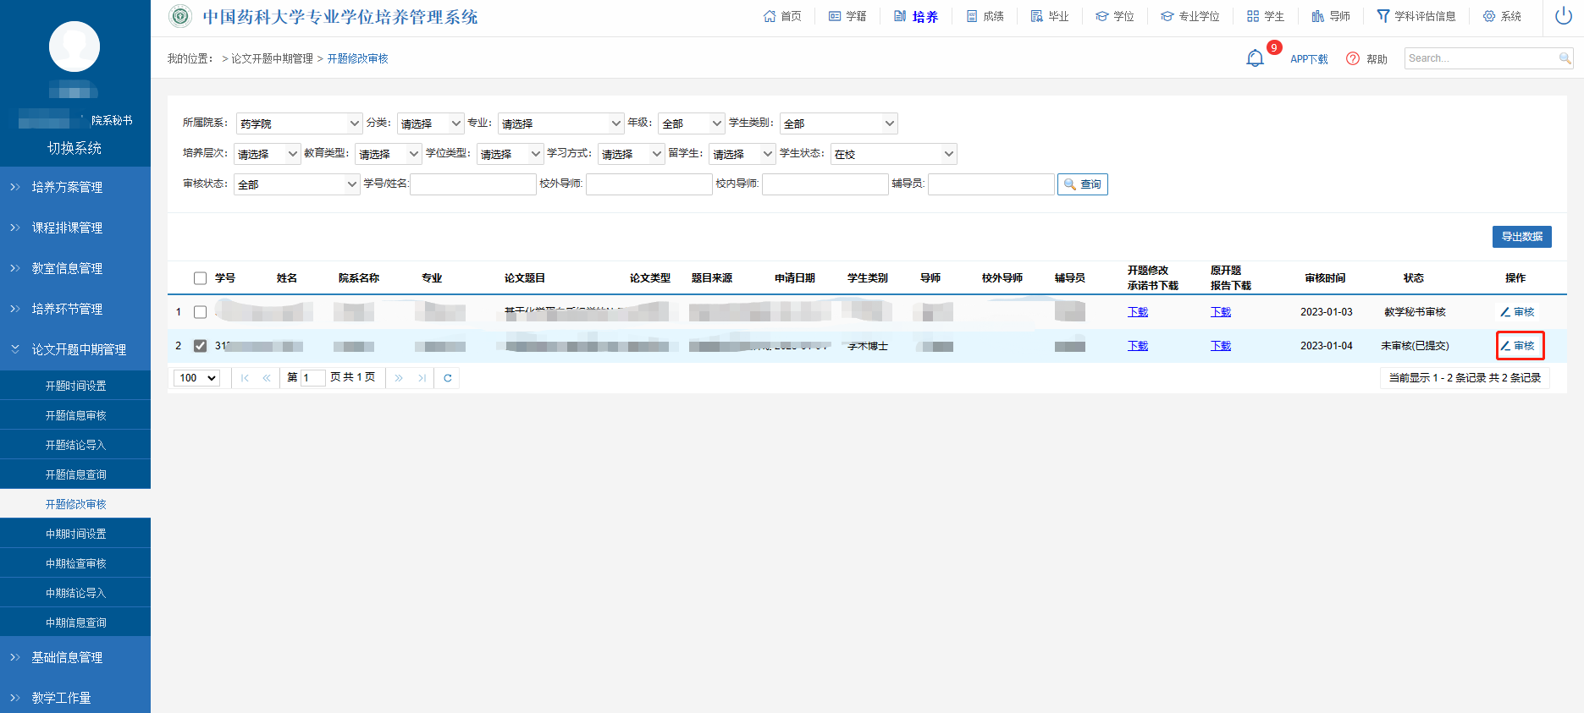

3、核查学生提交的相关材料，确认无误后，点击“确定”按钮，并在弹出的审核意见窗口输入审核意见，点击“提交”按钮即可完成审核。
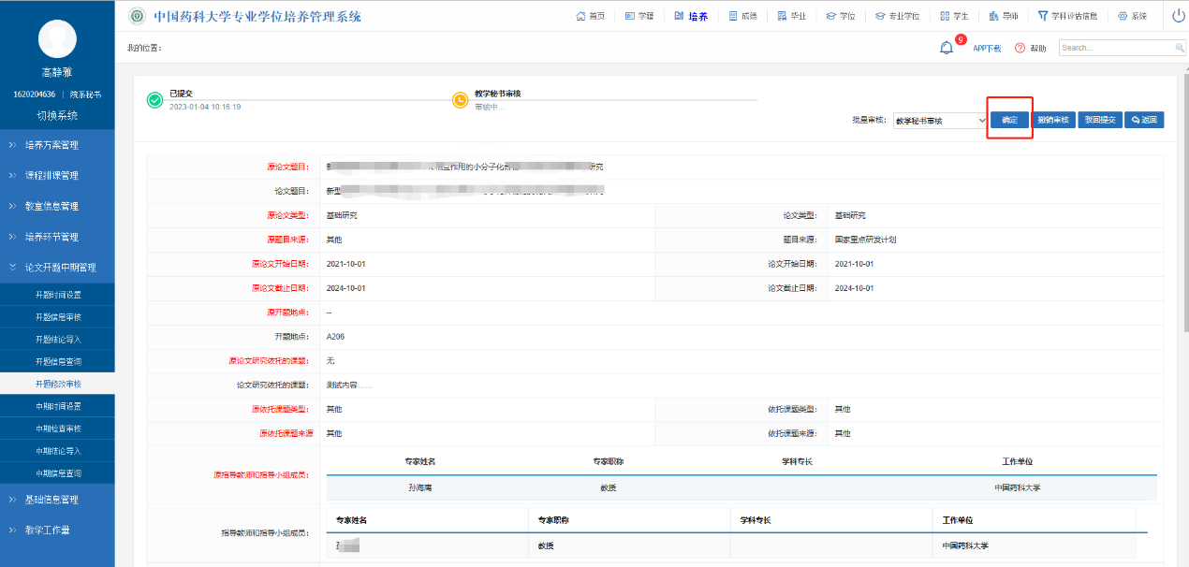
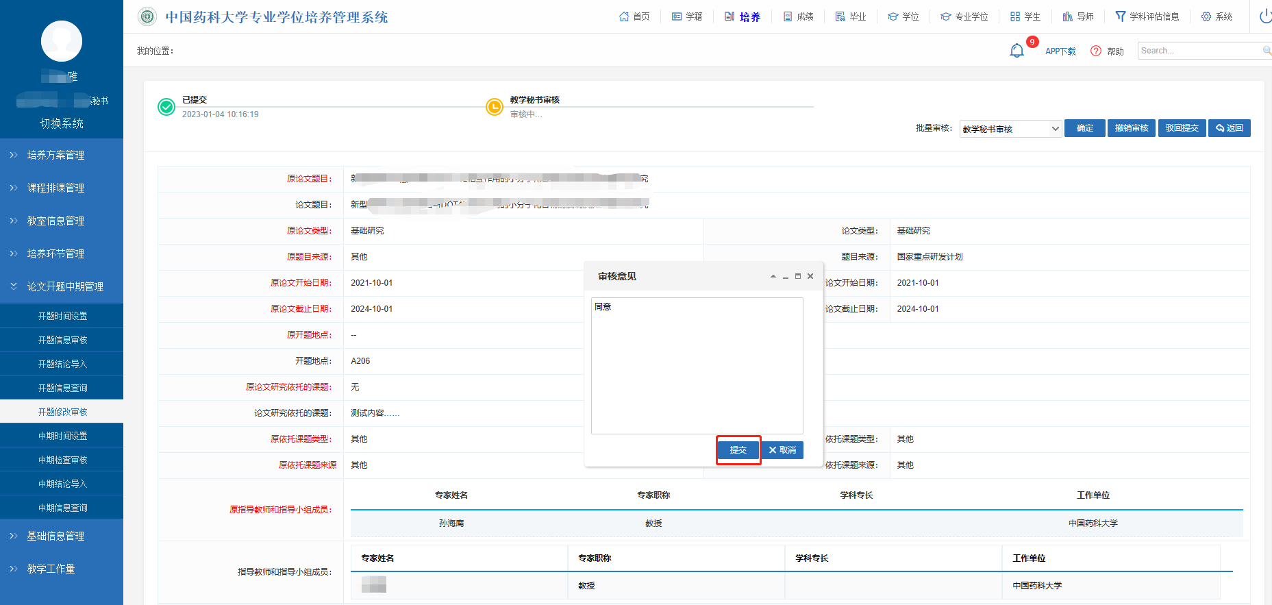

4、 若需撤销审核，或驳回申请重新提交，可点击“撤销审核”或“驳回提交”按钮。
